Henkel Beauty Care
Press Release

กรุงเทพมหานคร สิงหาคม 2559

ชวาร์สคอฟ โปรเฟสชั่นแนล เปิดตัวเทรนด์ผมใหม่ “ปังสุดพลัง”ส่งท้ายปี
Essential Looks Autumn/Winter 2016: FLEX COLLECTION

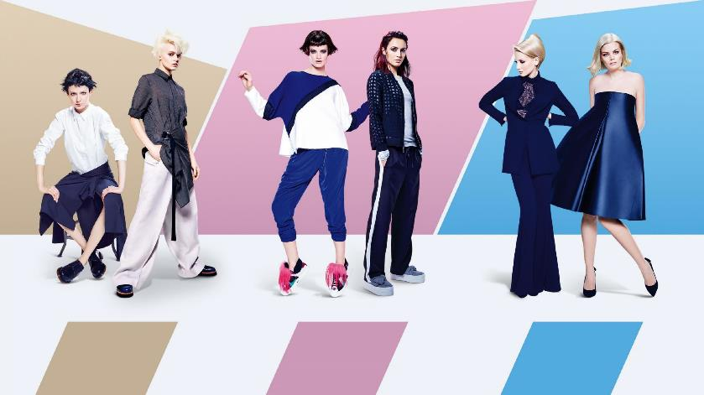

ชวาร์สคอฟ โปรเฟสชั่นแนล ( ประเทศไทย ) ผู้นำด้านเทรนด์ทรงผมระดับโลก ส่งตรง Collection ใหม่ล่าสุด ที่ชื่อว่า Flex Collection จากประเทศเยอรมนี เมืองแห่งเทคโนโลยี โดยมี ดร.สมศักดิ์ ชลาชล Asia Pacific Hair Hero และ Thai Regional Ambassador Schwarzkopf Professional นำทีมบินไปอัพเดท เทรนด์ทรงผม สีสันใหม่ประจำฤดูกาล พร้อมร่วมคิดค้น ทรงและสีผมในคอลเล็กชั่นล่าสุดกับทีมระดับโลก เพื่อกลับมาส่งต่อความงามให้หนุ่มสาวไทยให้ได้โดดเด่น ก่อนใคร
และนี่คือการกลับมาอีกครั้งของงาน EL (Essential Looks) Autumn/Winter 2016 งานอัพเดทสีสันแห่งสไตล์ทรงผมอย่างเป็นทางการ จาก ชวาร์สคอฟ โปรเฟสชั่นแนล (ประเทศไทย)
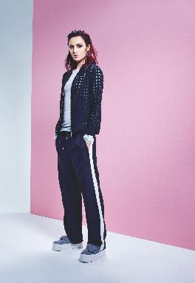
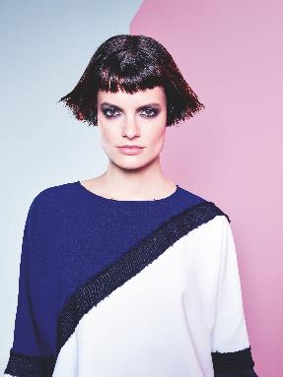

- ATHLEISURE ปลุกความเป็นสปอร์ตเกิร์ลในตัวคุณ ต้อนรับมหกรรมกีฬาของมวลมนุษยชาติ กับลุคที่จัดมาให้ฟินกันต่อจากซีซั่นที่แล้ว Urban Sport ให้สาวแอคทีฟยุคใหม่ รักสุขภาพ โดดเด่นแซงหน้าใครๆไปอีกหนึ่งสเต็ป
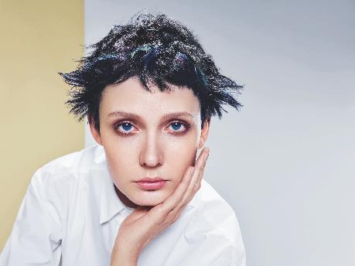
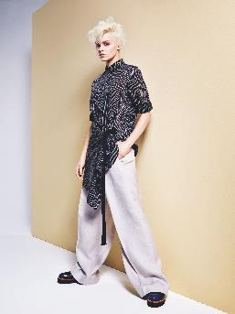

- GENDERLESS และแล้วโลกในยุค 2016 ก็หมุนมาหยุดตรงกึ่งกลางของความล้ำนำเทรนด์ กล้าฉีกกรอบเดิมๆ ผสมผสานทั้งมาดแมน และความเป็นหญิง สมาร์ท ปราดเปรียว ถ้าคุณมีบุคลิกเช่นนี้ รู้ไว้ซะ คุณคือสาว Genderless ที่เราตามหา

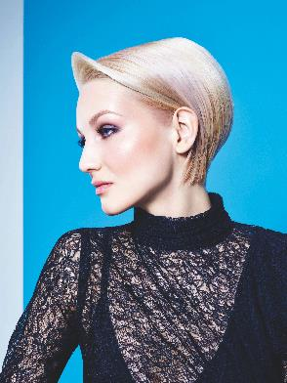

3.KOOLBLONDS สาวผมบลอนด์กำลังจะกลับมาอินอีกครั้ง แต่คราวนี้ไม่ได้มาในสไตล์สาวหวานชวนฝัน แต่จะฉีกทุกนิยามของผมสีบลอนด์ สุดเนี๊ยบ สุดคลาสสิค ให้สาวๆสวยได้เหนือกาลเวลา ผสานความทะมัดทะแมน แฝงไว้ด้วยความเซ็กซี่ในทุกองศา

แถมในครั้งนี้ชวาร์สคอฟ โปรเฟสชั่นแนล ยังให้ผู้ร่วมงานได้อินกับเทรนด์อย่างเต็มที่ โดยกาสร้างสตูดิโอขนาดย่อม เพื่อให้ผู้ร่วมงานได้เข้าถึง Total Looks ของแต่ละคอนเซ็ป พร้อมเช๊ะ แชร์ กันได้ทันที

และสำหรับอีกหนึ่งไฮไลท์ในงาน Essential Looks Autumn/Winter 2016 ในครั้งนี้ นอกจากจะได้พบกับเทรนด์ผม ‘ปัง!สุดพลัง’จากเหล่านางแบบนายแบบแล้ว ยังเห็นถึงการเปลี่ยนลุคส์กับแขกรับเชิญสุดพิเศษ น้องแบมแบม จากเวที The Voice ตามมาด้วยกันกับ นักวอลเล่ย์บอลสาวทีมชาติไทย น้องเพียว อัจฉราพร คงยศอีกด้วย
อัพเดตเทรนด์ก่อนใคร ได้ที่ https://www.facebook.com/schwarzkopfprofessionalthailand/?fref=ts
_________________________________________________________________________________

Contact

Schwarzkopf Professional PR Agency
Brand & Channel Manager ภาณุพงษ์ เดชดอนบม (ภานุ)
พิชากร คงอุทัยกุล +66 89 607 5210
Phone: +66 2 209 8223 ปัญชรัศม์ งานวงศ์พาณิชย์ (แป๋ม)
Fax: +66 2 209 8235 +66 85 553 5922
E-Mail: pichakorn.konguthaikul@henkel.com panupong@hi-like.com
pancharach@hi-like.com

